管理体系审核记录表
过程与活动、  抽样计划 | 涉及  条款 | 受审核部门：管理层 主管领导: 杨艺文 陪同人员：刘治宇 | 判定
 |  | 审核员：张心 审核时间：2021年11月02日
 |  | 审核条款：
理解组织及其环境  #有影响的内、外部因素主要有哪些？  .对这些内、外部因素的相关信息进行监视和评审的情况如何？ | 4.1 | 公司制定有《风险和机遇分析表》，确定对公司有利的内外部环境因素有：公司全体员工的质量意识比较强，产品质量在同行业中比较领先。  对公司不利的内、外部因素有：市场竞争非常激烈，产品销售利润不断降低、员工成本增加。  公司通过同行交流、例会、QQ、微信等进行内外部沟通，并定期进行评审，形成会议记录。  查见《风险和机遇分析表》  内部环境，人力因素，目前情况：人力资源充足，不利情况：部分岗位技能弱，整改决策：加强岗位培训； | 符合
理解相关方的需求和期望  #与组织质量管理体系有关的相关方有哪些？  .相关方有哪些要求？  .对相关方及其要求的监视和  评审如何？ | 4.2 | 公司确定的相关方有客户、外部供方、周边企业和居民、政府机构公司经营者、员工等。  理解员工诉求的形式为谈心、会议等；理解银行等相关方的形式主要为电话沟通、上门拜访等；  员工关注的主要问题有工资、待遇、晋升机制、福利等，供应商关注的主要问题是回款时间等。  对相关方的要求的监视和评审的方法多样，通过QQ和微信等现代通讯手段是常用的便捷而又高效主要方法。  查见《相关方的需求和期望清单》其中相关方顾客的需求和期望是产品质量符合顾客要求、及时交货、价格合理。  监测指标：顾客满意度、成品检验合格率等。 | 符合
确定QMS范围  #质量管理体系的边界和范围。是否形成文件？是否考虑了各种内外部因素、相关方要求及其产品或服务？质量标准是否存在不适用于该范围的情况？若有,是否说明理由？若有理由,是否合理？ | 4.3 | 公司申请的质量管理体系的范围为:智能家庭服务机器人的生产（特殊资质要求除外）。  ---不适用条款：8.3  自体系建立以来，公司所生产的产品均按客户（福玛特机器人科技股份有限公司，目前公司只为这一家客户提供产品）提供的图纸、软件、客户要求进行生产，不需要进一步细化顾客的要求，也无权修改要求，对产品的缺陷也不负责，整个生产过程不涉及设计新产品的内容。该条款的不适用，不影响组织提供满足客户要求及法律法规要求的责任。  注册地址：重庆市渝北区回兴街道银锦路99号  生产/经营地址：重庆市渝北区回兴街道银锦路99号  经识别，组织依据ISO9001：2015版标准的要求建立、实施、维护质量管理体系，符合标准要求。
QMS及其过程  #是否按照标准的要求，建立、实施、保持和持续改进质量管理体系？所需的过程包括哪些？是否形成必要的文件化信息以支持过程运行？是否必要的文件化信息作为运行证据？ | 4.4 | 公司按照ISO9001:2015标准的要求，建立、实施、保持和持续改进质量管理体系，策划质量手册、程序文件、作业文件，包括所需过程及其相互作用，制定有风险管理控制办法，确定产生非预期的输出或过程失效对产品和顾客满意带来的风险，以及应对措施。  组织制定有管理评审控制程序，定期进行体系评审，必要时变更过程，以确保过程持续产生公司期望的结果。  经现场确认：  外包过程：无  关键过程：组装、测试  特殊过程：无 | 符合
领导作用和承诺/5.1.1总则  #最高管理者通过哪些活动证实其对质量管理体系的领导作用和承诺？ | 5.1 | 总经理：杨艺文 组织代表：刘庸  公司总经理承诺建立、实施、保持和改进QMS，并对QMS的有效性负责。并组织落实其管理职责内的各项工作。  最高管理者组织公司相关人员并制定了质量方针和质量目标，并与组织环境相一致，与组织的战略方向一致。  根据总经理的谈话沟通，组织的质量管理体系要求已渐渐融入组织的业务过程中。  组织已使用过程方法和基于风险的思维进行体系的运行。  最高管理者针对体系的运行，提供了所需的资源。  向全公司强调遵守法律法规、质量管理、符合质量管理体系的要求及达到顾客满意的重要性。  形成制度化，把质量目标进行层层分解落实到各部门，规定了定期检查落实的情况。  不断强调负责人制度，并制定了各部门负责人的职责、权限，并在全公司宣贯。  基本符合要求。 | 符合
以顾客为关注焦点  #最高管理者通过哪些活动证实其以顾客为关注焦点的领导作用和承诺？ | 5.1.2 | 公司从采购、生产、销售、售后服务各个环节注重培养员工顾客满意的意识，领导对顾客满意比较关注，认识到没有顾客就没有公司的市场。  公司在各个方面努力提高顾客满意率,注重服务和企业形象。努力寻求顾客满意。 | 符合
方针（含制定/沟通） | 5.2 | 公司的质量方针是：  “用户至上、品质第一 、精益管理、持续改进”  公司建立的质量方针基本满足标准各项承诺的要求，基本能为质量目标的制定提供框架，基本符合要求。  主要通过日常工作会议、口头交流等将质量方针的要求向全员传达和灌输，确保员工增强顾客满意和守法意识。 | 符合
岗位/职责/权限  #组织内的岗位设置如何？  职责和权限如何得到分派、沟通和理解？ | 5.3 | 公司在建立管理体系之初，对各部门的职责权限进行了划分，在质量手册中确定了公司组织机构图，策划：行政部、工程部、生产部、 采购部 、储运部 、财务部 、品保部等部门，对应每个部门有职能分配表，在5.3职责和权限中对各部门职责权限进行了规定，各部门基本清楚其职责，文件描述职责与实际基本符合。  公司策划有《风险和机遇的应对措施》，考虑到4.1所描述的因素和4.2所提及的要求，确定需要应对的风险和机遇包括：人力资源风险、设备风险管理、采购风险控制、策划能力风险控制、公共设施风险控制及短交期风险控制以及其他风险控制。  组织发生变更时能保持体系的正常运行和完整性； | 符合
应对风险和机遇的措施  （含6.1.1和6.1.2）  #确定的需应对的风险和机遇有哪些？  .策划应对风险和机遇的措施有哪些？  .如何整合并实施这些措施？  .如何评价这些措施的有效性？  .措施是否与风险和机遇的影响程度相适应？ | 6.1 | 公司策划并批准实施《风险和机遇评估分析表》，内容包括风险类型、风险因素、风险分析、管理措施、涉及的部门、实施时间及有效性等；  查见《风险和机遇评估分析表》  - 类型：外部因素；  类别：竞争风险公司目前的主导产品在市场占有率和领先趋势比较明显，影响公司的领先优势。机遇：竞争加剧，发展压力大，但也会带来新的发展机遇。  应对机遇及措施：及时关注公司产品市场的情况，引入技术人才，并开发市场潜力。收集信息及时调整，保持公司产品的竞争力。  针对外部因素，还分析了市场、原材料供应、文化、社会、经济、法律法规的变化等。  - 类型：内部因素；  类别：人力资源风险：公司目前人员，被外单位吸引离开的情况还是存在，人员在素质上参差不齐，加上绩效考核不能落实，会对工作完成质量造成不好的影响。机遇：公司目前主要人员比较稳定，各项绩效能顺利开展，为公司发展提供一个比较好的基础。  应对机遇及措施：各部门应及时关注员工的心态变化，注意工作方式，创造良好的工作环境，提高员工的归属感。  针对内部因素，还分析了财务状况、资源、基础设施等。  应对风险和机遇的措施与其对于产品和服务符合性的潜在影响相适应。 | 符合
质量目标及其实现的策划（含6.2.1/6.2.2） | 6.2 | 公司的质量目标为：  顾客满意度 97%；  产品制程合格率 97% ；  成品检验合格率 99%。  公司的上述质量目标与公司的质量方针保持了一致，包括了满足产品要求所需要的内容，可以测量。  查《质量目标分解考核统计表》 标进行考核，2021年1-10月考核情况为：  顾客满意度 98%；  产品制程合格率 97% ；  成品检验合格率 100%。  ........  公司已将质量目标分解到各职能部门，制订了各部门的质量目标，基本能结合各部门工作实际，符合要求。提供有公司及各部门质量目标分析统计报告，实施情况具体见各部门审核记录。  公司建立的文件化的质量管理体系基本保持未变，保持了质量管理体系的完整性、一致性，持续满足了质量管理体系的要求。 | 符合
变更的策划 | 6.3 | 查，公司的质量管理体系要求：当公司质量管理体系变更时，应考虑：  1.变更的目的及潜在后果；  2.体系的完整性；  3.资源的可获得性；  4.责权的分配和再分配等因素。  经查：公司管理体系暂无变更。 | 符合
内部审核  (含9.2.1和9.2.2) | 9.2 | 编制有《内部审核控制程序》，程序中规定公司确定质量管理体系覆盖的每年（12个月）至少接受一次涉及所有条款活动的内部审核。  提供有年度内部审核计划包括审核目的、范围、依据、频次、审核方式、审核日程安排。  本次审核时间：2021年8月23-24日；上次内审时间2020年08月30日，符合策划要求  范围：质量手册覆盖的所有部门和要求。重点是 ISO9001：2015所要求的各要素及涉及的各职能部门。  审核组组成：审核组员：王永强、伍启龙、张毛、罗颖 审核组长：熊志恒  查公司内审员经培训、内审员授权书，内审员基本能满足内审的能力要求；  查《管理层内审检查表》，《行政部内审检查表》，《生产部内审检查表》、《采购部内审检查表》、《品保部内审检查表》《储运部内审检查表》《工程部内审检查表》等部门检查表，审核过程及条款基本齐全，未出现审核本部门情况。  对应有按审核计划实施审核的现场审核检查表，有审核条款、审核项目及审核记录，有基本内容，但记录较为简单。  查，《内部管理体系审核报告》，审核结论：公司质量管理体系基本符合ISQ9001：2015质量管理体系要求，且运行有效。  此次共开据《内审不符合项报告》1份，涉及工程部9.1.3条款。对不符合事实描述为“不能提供对顾客满意度进行调查后的分析、评价报告”。对不符合项进行了分析，并制定了纠正措施，并进行了验证，不符合纠正措施已经关闭。  提供《内部审核报告》审核结论：本次内审是我公司2021年度内审，就已审条款结果看，本公司质量管理体系符合标准及本公司体系文件要求，本公司质量体系运行有效。  通过内部审核，公司质量管理体系的建立实施是有效的，符合标准要求。  公司内审基本符合要求。 | 符合
管理评审  9.3.1总则  9.3.2管评输入  9.3.3管评输出 | 9.3 | 查，公司的质量体系策划了管理评审的管理要求。  查，管理评审记录：  本次评审时间：2021年9月6日；上次管理评审时间2020年9月8日，符合策划要求  主持人：杨艺文总经理  参加人员：体系涉及到的各部门所有人员  提供管理评审会议签到表。  管理评审的输入资料主要是各部门提供的工作总结，内容比较笼统，已与负责人口头提出。  查，管理评审输入资料：各部门工作报告，主要内容涵盖了公司质量方针、目标适宜性，质量目标完成情况报告，公司质量管理体系运行实施情况，取得的成绩，资源状况，服务质量状况，过程控制情况，采取纠正和预防措施情况，顾客满意情况，公司全员质量意识、法规意识和顾客满意意识、组织机构和资源配置情况、体现改进建议、内审结果、与QMS相关的内、外部因素变化、有关QMS绩效和有效性的信息、资源的充分性、应对风险和机遇采取措施有效性、改进的机会，对上次管理评审的跟踪措施等。  输入内容基本满足输入要求。  查管理评审输出：  提供有《管理评审报告》：  公司的质量方针、质量目标和质量管理体系基本是适宜、充分、有效的，能以防止不合格来满足顾客要求，符合相关法律法规的要求和规定，能够贯彻我公司的质量方针，实现我公司的质量目标，已建立了自我发现问题和持续改进质量管理体系有效性的机制。  公司经过生产，目前产品已按要求提交客户。经过严格的检验，所有产品均符合标准及客户订货要求。目前暂不需要改进。  本公司按照ISO9001：2015标准要求，为公司产品生产及检验配备了相应的硬件设备。目前，不需要增加设备。  对上一次管理评审提出的改进措施进行验证，提供培训记录及有效评价，其措施实施有效。  提出改进1项：  加强顾客满意度测量、统计及应用的培训需求，提高顾客满意度及公司竞争力。  查改进建议实施计划表，由管代编制改进计划，行政部作出安排，各部门配合参与，在2021年底完成以上培训。  管理评审结论：本公司的质量管理体系，基本上是适宜的、充分的和有效的。 | 符合
总则 | 10.1 | 公司制定系列程序文件《管理评审控制程序》、《不合格品控制程序》及《内部审核控制程序》《纠正和预防措施控制程序》，对持续改进的过程予以规定，以实现质量管理体系及产品符合性的持续改进。持续改进的过程包含持续改进的提出、立项、不合格的原因的分析、纠正措施的确定、跟踪和评价及负责部门和人员职责等。  公司通过质量方针、目标的达成分析、内部质量审核结果、数据资料统计分析、纠正和预防措施和管理评审等方式，以推动质量管理体系的持续改进。 | 符合
标准/规范/法规的执行情况、上次审核不符合项的验证(8.4.1)、认证证书、标志的使用情况、投诉或事故、监督抽查情况、体系变动 |  | 公司质量管理体系覆盖范围：智能家庭服务机器人的生产（特殊资质要求除外）。  提供营业执照,3C证书，检查有效，公司严格执行国标及行业要求和法律、法规要求。  2020年11月至今，公司没有顾客的重大产品质量投诉，通过顾客满意度调查，顾客对公司提供的产品普遍反映较好。体系运行以来，顾客对质量反应良好，没有重大质量问题和投诉。  组织在2021年6月由重庆市市场监督管理局委托重庆市计量质量进行的质量监督抽查，检查结论判定：合格。（详见扫描件附件）  体系变动：管理者代表由许光林变更为刘庸。  现场查见认证证书、标志未有违规使用情况。

说明：不符合标注N

管理体系审核记录表
过程与活动、  抽样计划 | 涉及  条款 | 受审核部门：采购部 主管领导： 伍启龙 陪同人员：刘庸 | 判定
 |  | 审核员：张心 审核时间：2021年11月02日
 |  | 审核条款：
岗位/职责 /权限  #组织内的岗位设置如何？  职责和权限如何得到分派、沟通和理解？ | 5.3 | 查组织编制了《岗位职责》等  体系文件中已经明确了采购部的岗位职责，具体为：  1）负责按计划采购物资，确保采购物资的质量，收集相关法律、法规 和其它要求；  2）负责主导跟踪、评价供方的业绩，确保数量、质量、交货期和价格满足要求；  3）主持供应商开发、评审和定期考察工作，负责供应商考察、评审报告的整理，协调与供货商的  关系。对合格供方的产品质量进行监督，对不合格的采购产品提出改进措施，与供方共同发展；  4）负责将内部或顾客的要求传递给供货商，确保采购物资符合要求；  ......  部门职责清楚，描述符合部门实际情况。 | 符合
质量目标及其实现的策划  （含6.2.1/6.2.2） | 6.2 | 采购部负责人：伍启龙  查《部门质量目标测量报告》  测量时间：2021年1月-2021年10月  采购及时率 96% 实测：100%  采购合格率96% 实测：100%  供应商稽核完成率96% 实测：100%  质量目标覆盖相关职能、层次和过程，质量目标与质量方针保持一致，基本符合要求。 | 符合
外部提供的 控制/总则  #组织需控制的对外部提供的过程、产品和服务由哪些？ | 8.4.1 | 查，公司编制了质量手册8.4条款及《采购控制程序》、《供方管理控制程序》。文件规定了本公司有关的采购产品的采购过程进行控制，确保采购物资符合质量要求以及在交付和服务等各方面符合规定的要求。规定了对供应商每年进行评审。  负责人讲，采购部建立合格供方名录，核定《供方评定记录表》后，编制《合格供方名录》存档。采购人员应该具备相应能力。采购人员应从《合格供方名录》中选择供方。  查《合格供方名录》，共计供方58家  供应商 产品  重庆斯麦尔精密模具有限公司 供应：壳体、开关推杆、风扇架、前档架等塑胶件；  广东博力威科技股份有限公司 供应：锂电池；  深圳市纳林科技有限公司 供应： 电源配器  东莞市展亿电机有限公司 供应：电机马达  深圳市华创精密科技有限公司 供应：内部塑胶件  深圳市开瑞祥科技有限公司 供应：线材等  重庆昕铭亚科技有限公司 供应：PBCA  ...........  负责人讲，目前公司的客户就福玛特机器人科技股份有限公司一家，软件的供应由顾客方提供、公司按顾客方提供的设计图纸及要求进行生产。  --抽《供方评定记录表》  2021年供方评价确认：  深圳市开瑞祥科技有限公司 （供应：线材）；  公司组织各部门对该供方的资质、产品质量、价格、售后服务等进行了评价。评定结论：合格，同意列入合格供方名录 确认人：熊恒顺 2021年01月25日。  重庆斯麦尔精密模具有限公司 （供应：壳体、开关推杆、风扇架、前档架等塑胶件）；  公司组织各部门对该供方的资质、产品质量、价格、售后服务等进行了评价。评定结论：合格，同意列入合格供方名录 确认人：熊恒顺 2021年01月25日。  现场查见，合格供应商名录中的供应商，均按标准要求对其不进行了合格供应商评价，并保留了记录作为已评价的证据。上次不符合经本次审核验证整改有效.
控制类型和程度  #.外部提供的过程如何控制？  .外部供方的控制及其输出结果的控制是否得到规定？  组织是否考虑了：  1）外部提供的过程、产品和服务对组织稳定地提供满足顾客要求和适用的法律法规要求的能力的潜在影响；  2）外部供方自身控制的有效性。  必要的验证或其他活动是否得到确定？ | 8.4.2 | 查，公司对主要的原材料供应商采用的管理方法为：第一次对供方进行全面评价，包括：供方资质、产品质量、交货情况、售后服务能力等。对于已经正常供货的供方管理，对每批产品进行检验，通过定期反馈供方产品质量，及对质量问题要求供方进行纠正解决等来进行供方质量控制。  查 公司采购不合格处理情况  负责人讲2021年1月以来，按程序文件要求对每批次的原材料采购均进行检验，检验合格后方可入库，出现采购产品有质量不符合的情况，由相关负责人提出处理意见后进行后续的处置。  提供《原材料不合格处置单》  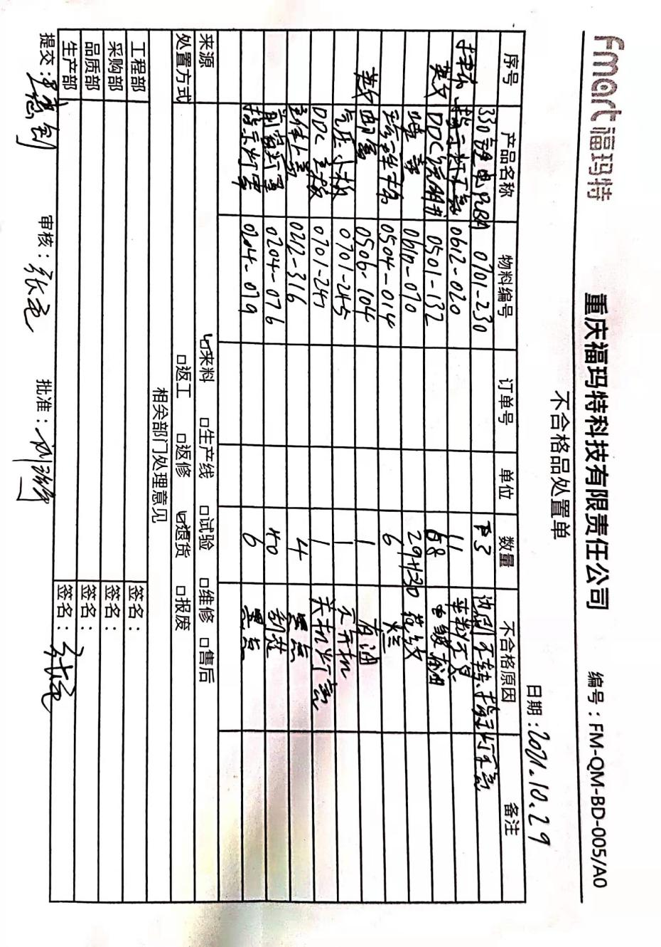  公司编制了《采购控制程序》，要求采购的主要材料必须进行检验。  公司对产品外观、尺寸、适配性、型号规格、数量、合格证、检验报告进行了验收。抽查验证记录《进货检验记录》，提供2021年8月至2021年10月对前窗灯罩\前撞底盖\锂离子电池\充电器等进行了进货检验记录。见8.6条款原材料检验记录。  基本符合要求。现场查看其他采购物料均按要求进行验证入库  公司外部供方的管理基本符合要求。 | 符合
外部供方的信息 | 8.4.3 | 负责人讲与供方沟通的内容包括：所提供的过程、产品和服务等；采购物资根据签订采购合同对产品的名称、规格、型号、数量等采购信息的确定。  查采购合同、采购单等  1.供方：益阳科力远电池有限责任公司 合同签订日期：2021.10.27  产品：充电电池 500个  采购合同明确了货物名称、数量，单价、交给货物、结算方式、质量理赔、纠纷解决等。  2、供方：深圳市奥润德电子有限公司 签订日期：2021.08.17  产品：红外线接收管、红外线发射管等  采购合同明确了货物名称、数量，单价、交给货物、结算方式、质量理赔、纠纷解决等。  3、供应：东莞市德胜科技有限公司 2021年08月27日  产品：风扇电机、主动轮电机、边刷电机  采购订单明确了采购产品的名称、规格型号、单位、单价、数量、金额等。  4、供应：重庆斯麦尔精密模具有限公司 2021年08月17日  产品：弹簧卡片、收集片压块、充电接触片等  采购订单明确了采购产品的名称、规格型号、单位、单价、数量、金额等。  。。。。。。  公司的采购合同明确了采购产品的具体要求，且均在合格供方处进行采购。  外部供方的信息管理有效。 | 符合
顾客或外部供方的财产 | 8.5.3 | 查，公司对顾客财产的管理要求。  询问部门负责人，公司的顾客财产主要为顾客信息、提供的软件、图纸等，公司对顾客财产进行了专人管理，所有客户信息均采用专人存档保管。软件及图纸均以电子件的形式进行加密存放管理，防止丢失。负责人讲，至今未有顾客财产丢失的情况。  现场查看，顾客财产管理基本受控。 | 符合

说明：不符合标注N

管理体系审核记录表

过程与活动、  抽样计划 | 涉及  条款 | 受审核部门：储运部 主管领导： 张文启 陪同人员：刘治宇 | 判定
 |  | 审核员：张心 审核时间：2021年11月02日
 |  | 审核条款：
岗位/职责 /权限  #组织内的岗位设置如何？  职责和权限如何得到分派、沟通和理解？ | 5.3 | 查组织编制了《岗位职责》等  体系文件中已经明确了储运部的岗位职责，具体为：  - 依据订单核对到货物料数量、种类；  - 对物料的进出控制，存量控制准确，保证不断料和不积压物料；  - 对储存的物料有良好的管理，保证数量准确，品质不发生变异；  - ）对物料的包装、搬运、防护进行管控；  - 对呆、滞、废料和不良物料的处理有完善的预防和管理措施；  - 统一各项管理流程，实行定期盘点制度，做到仓库账、物、标识证一致......  部门职责清楚，描述符合部门实际情况。 | 符合
质量目标及其实现的策划  （含6.2.1/6.2.2） | 6.2 | 储运部负责人：张文启  查《质量目标分解考核统计表》  测量时间：2021.1月-2021年10月  盘点准确率96% 实测：100%  收发物料及时率96% 实测：100%  收发物料准确率96% 实测：100%  质量目标覆盖相关职能、层次和过程，质量目标与质量方针保持一致，基本符合要求。 | 符合
防护 | 8.5.4 | 查，公司质量体系对产品的防护进行了规范，包括：标识、搬运、储存、运输等保护措施。  现场观察:  1.搬运：采用手动叉车或推车搬运，未见有损产品质量的野蛮作业。  2.贮存：公司生产部门有专门的库房划分出原料、成品的堆放区域，各种材料、成品均贮存在恰当的场所，通风、采光、防潮，条件良好。  3.查：产品入库，验收、保管有相应的管理程序。建有成品、原料的电子台账。出入库有记录  4.分区清楚，原料、半成品、成品、合格品、不合品均分别摆放在不同区域。  5.现场检查，消防设施齐全，并在有效期内。  6.包装：产品内包装采用珍珠棉、泡沫垫款。外包装为纸箱进行包装，碰伤划痕防摔。包装上明示有防摔、防雨淋、层高要求等。  7.运输采用物流运输，按层高要求堆放，不可倒置、重压，运输车辆安装篷布，防止雨淋灰尘。负责人讲，未有因物流运输不当造成的产品损坏情况。  基本符合要求。 | 符合
交付后活动 | 8.5.5 | 公司明确服务相关交付后活动的安排及管控要求，包括满足以下各项内容要求。如:  a）法律法规要求；  b）与服务相关的潜在不期望的后果；  c）其服务的性质、用途；  d）顾客要求；  e）顾客反馈。  此外，也包括：交付后活动可能含的担保条款所规定的相关活动，诸如合同规定的售后服务等。负责人讲，公司有专人负责解答客户的售后问题，如遇产品质量问题采取退换的形式进行处理，按三包法要求进行，保质期一年。保质期内免费维修更换部件，保质期后收取一定的费用进行维修，近期未有客户的投诉或质量不良的反馈情况  -现场记录及沟通确认：已基本满足交付后活动的要求 | 符合
说明：不符合标注N

管理体系审核记录表
过程与活动、  抽样计划 | 涉及  条款 | 受审核部门：工程部 主管领导：王永强 陪同人员：刘庸 | 判定
 |  | 审核员：张心 审核时间：2021年11月02日
 |  | 审核条款：
岗位/职责 /权限  #组织内的岗位设置如何？  职责和权限如何得到分派、沟通和理解？ | 5.3 | 查《岗位职责》，已经明确了工程部的岗位职责，具体为：  主要职责如下：  1）负责编写和提供满足顾客和生产需要的工程规范和技术文件，负责产品的工艺改进，减少能耗；  2）负责量产产品的现场技术问题的处理和改进工作；  3）参与对供货商的承认和审核，给予技术支持；  4）负责本部门相关记录的保存、管理。  5）对产品技术文件质量负责，对产品过程质量负责；  ………  部门负责人熟悉本部门职责。 | 符合
质量目标及其实现的策划  （含6.2.1/6.2.2） | 6.2 | 查《部门质量目标分解表》该部门的质量目标为：  1、持续改进项目按时完成率≥96%  2、工装夹具一次通过率≥96%  3、变更资料及时下发率≥95%  查2021年1月-2021年10月《部门质量目标完成情况统计表》对部门目标进行考核，综合完成情况为：  1、持续改进项目按时完成率100%  2、工装夹具一次通过率100%  3、变更资料及时下发率100%  质量目标缺乏指标实际完成的实证性资料，已跟负责人沟通。基本达到目标要求 | 符合
更改控制 | 8.5.6 | 查，公司对产品实现过程的更改策划了管理要求。主要包括：产品信息更改、生产信息的更改等。  现场查，公司对于更改生产信息的管理，均为重新发放生产计划，并回收作废的计划单。  查，近期暂无产品及生产信息变更的情况。 | 符合
分析和评价  #组织如何分析和评价监视和测量获得的数据和信息？  .是否利用分析结果予以评价：  a）产品和服务的符合性；b）顾客满意程度；  c）质量管理体系的绩效和有效性；  d）策划是否得到有效实施；  e）针对风险和机遇采取措施有效性；  f）外部供方的绩效；  g）质量管理体系改进的需求。 | 9.1.3 | 1.质量手册及相关文件中对收集产品、过程、体系数据的范围、类型、统计方法进行了规定。  2.查顾客满意度调查表：公司2021年8月以问卷形式对顾客进行了满意度调查，共计发放1份，回收1份。对公司的质量、服务、交期、价格等项进行打分。查《顾客满意程度调查表》对满意度进行了统计；通过统计顾客满意度为98分。  2.查质量目标分解考核统计表，公司2021年1月至2021年10月数据统计的结果为：  成品检验合格率 99% 实测完成率100%  顾客满意度97% 实测完成率98%  产品制程合格率97% 实测完成率97%  培训及时率 实测完成率100%  持续改进项目按时完成率100% 实测完成率100%  工装夹具一次通过率100% 实测完成率100%  变更资料及时下发率100% 实测完成率100%  .....  3.查《管理评审资料》对过程和产品的特性及趋势、供方、顾客满意、产品的符合性进行了分析，均较满意。  根据组织提供的相关文件资料，数据分析深度不够，缺乏实质性的支持性数据文件，现场已经口头提出。 | 符合
说明：不符合标注N
管理体系审核记录表
过程与活动、  抽样计划 | 涉及  条款 | 受审核部门：品保部 主管领导：刘治宇 陪同人员：刘庸 | 判定
 |  | 审核员：张心 审核时间：2021年11月02日
 |  | 审核条款：
岗位/职责 /权限  #组织内的岗位设置如何？  职责和权限如何得到分派、沟通和理解？ | 5.3 | 查《岗位职责》，已经明确了品保部的岗位职责，具体为：  主要职责如下：  1）负责进货检验（IQC）、半成品检验及巡检（IPQC）、成品检验（FQC）和出货产品检验（OQC）  及试验工作，作好检验和试验记录，确保出厂产品满足顾客的要求；  2）负责公司内、外质量信息的传递和分析，组织各部门实施质量改进措施；  3）负责组织不合格品的评审、处置工作，保存处置和后续措施记录；  4）负责检验、测量和试验设备的计量管理；  5）组织策划和实施监视和测量活动  ………  部门负责人熟悉本部门职责。 | 符合
质量目标及其实现的策划  （含6.2.1/6.2.2） | 6.2 | 查《部门质量目标分解表》该部门的质量目标为：  1、检验及时率95%  2、检验准确率95%  3、异常处理及时率96%  4、計量設備校驗率100%  5、严重质量问题投诉次数0  6、顾客满意度97%  查2021年1月-2021年10月《部门质量目标完成情况统计表》对部门目标进行考核，综合完成情况为：  1、检验及时率100%  2、检验准确率100%  3、异常处理及时率100%  4、計量設備校驗率100%  5、严重质量问题投诉次数0  6、顾客满意度98%  质量目标缺乏指标实际完成的实证性资料，已跟负责人沟通。基本达到目标要求 | 符合
监视和测量资源 | 7.1.5 | 公司的监视和测量设施设备主要是数字万用表、恒温恒湿试验箱、直流稳压电源、盐水喷雾试验箱、模拟运输试验台、带表卡尺、数字压差计、耐压测试仪、洛铁温度计等，能保证产品的产品检测要求。查在用检具的校准证书，能提供以上检具的有效校准证书，但检测失效日期比较临近了，已与负责人进行沟通，其表示已经送检，新的检测报告还未有送到公司。（具体见附件）  监视和测量资源的管理过程基本符合要求。 | 符合
运行策划和控制 | 8.1 | 公司主要产品：智能家庭服务机器人的生产（特殊资质要求除外）。产品主要为扫地机器人的生产  公司产品执行标准：GB4706.1-2005家用和类似用途电器的安全 第1部分：通用要求、GB4706.7-2014家用和类似用途电器的安全 真空吸尘器和吸水式清洁器具的特殊要求 、GB4343.1-2009家用电器、电动工具和类似器具的电磁兼容要求 第1部分：发射、GB17625.1-2012电磁兼容 限值 谐波电流发射限值(设备每相输入电流≤16A)等标准及客户技术要求。  生产部负责产品实现和服务提供的策划，策划输出的具体结果包括以下内容：  a）确定产品和生产的要求；--相关标准及客户技术要求、协议、合同。  b）建立过程准则以及产品和服务的接收准则；---检验规范、产品生产作业指导书  c）确定符合产品和服务要求的资源；---生产工艺流程图  d）按照准则实施过程控制；---生产过程监控  e）保持、保留必要的文件和记录。---文件和质量记录  ---策划输出经过评审及跟进、必要的更改控制及批准等以适合组织的运行需要。  ----外包过程：无  ----特殊过程的识别：无；  ----关键工序：组装、测试  -----经确认：暂无策划的更改。 | 符合
产品和服务放行； | 8.6 | 公司为验证产品要求是否得到满足对需实施监视和检验的阶段、过程及记录等予以规定，查见公司检验规范规定了原材料、生产过程、成品出厂所有产品的检验方法、标准。  公司对特殊放行或紧急放行情况予以界定，原则上，一般情况下不许特殊放行或紧急放行；若特殊情况下，要实施紧急放行时，一定要得到生产部部长许可、公司总经理批准，适用时得到顾客的批准后方可实施。体系运行至今尚未发生特殊放行或紧急放行的情况。  查见：生产及检验执行标准：产品标准以及客户技术要求。对各阶段检验标准及检验方法等做了规定。  一、查原材料检验记录，依据来料检验规范进行。  1、产品名称：前窗灯罩 物料编号：0204-076  数量：300个  检验项目 要求及参数 检验记录 判定  外观 无损坏，无异常 OK 合格  适配 可正常安装 OK 合格  检验员：谢远芳  时间：2021.08.21  2、产品名称：前撞底盖，物料编号：0201-326  数量：1000个  检项：外观、尺寸、适配性等。  结果：合格。  检验员：谢远芳  时间：2021.9.10  3、产品名称：锂离子电池，规格：18650 2000mAh 14.4V 4S1P  数量：2300PCS 抽检125PCS  检项：外观、包装、尺寸、附件、功能、线长等。  结果：合格。检验员：谢远芳。时间：2021.10.8  提供有供方对该批次产品的出货检验报告。如下  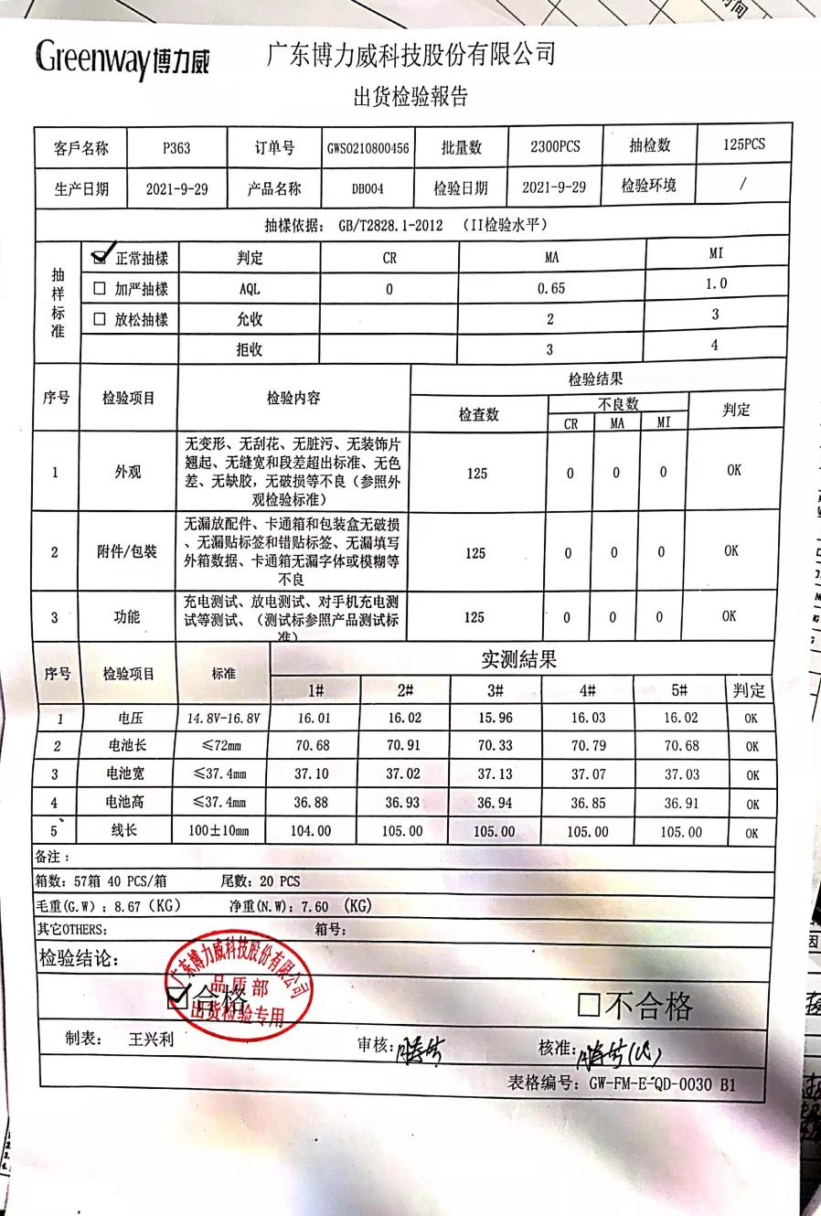  4、产品名称：充电器，产品型号：YLS0241A 数量：3000pcs  检项：外观、包装、适配、出货检验报告等。  结果：合格。  检验员：谢远芳  时间：2021.9.30,见供方出货报告如下  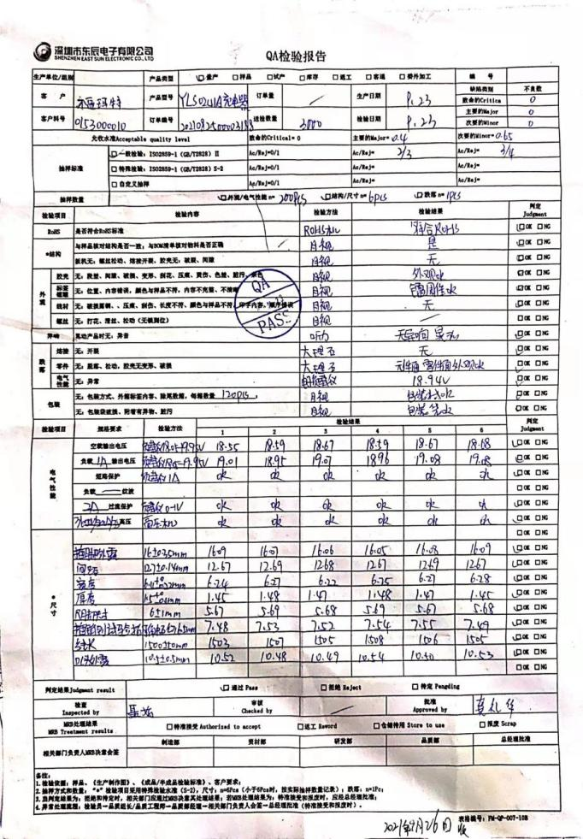  5、产品名称：按键弹簧，304不锈钢，料号数量：1000pcs  检项：外观尺寸、钢丝直径、圈数、材质、适配等。  结果：合格。  检验员：谢远芳  时间：2021.10.07  。。。。。。  二、过程检验，组织对部分关键工序进行了检验并记录  提供：2021.10.14《IPQC巡检记录》  - 产品:扫地机器人（YZ-Q2S）  检验部件名称：功能测试、方位校准测试、跑机测试等  检验内容：外观、装配工艺、部件完整性、产品功能  结果：合格  检验员：兰文娟 时间：2021年10月15日  - 产品：扫地机器人IC330  检验员：谢远芳 时间：2021年9月24日  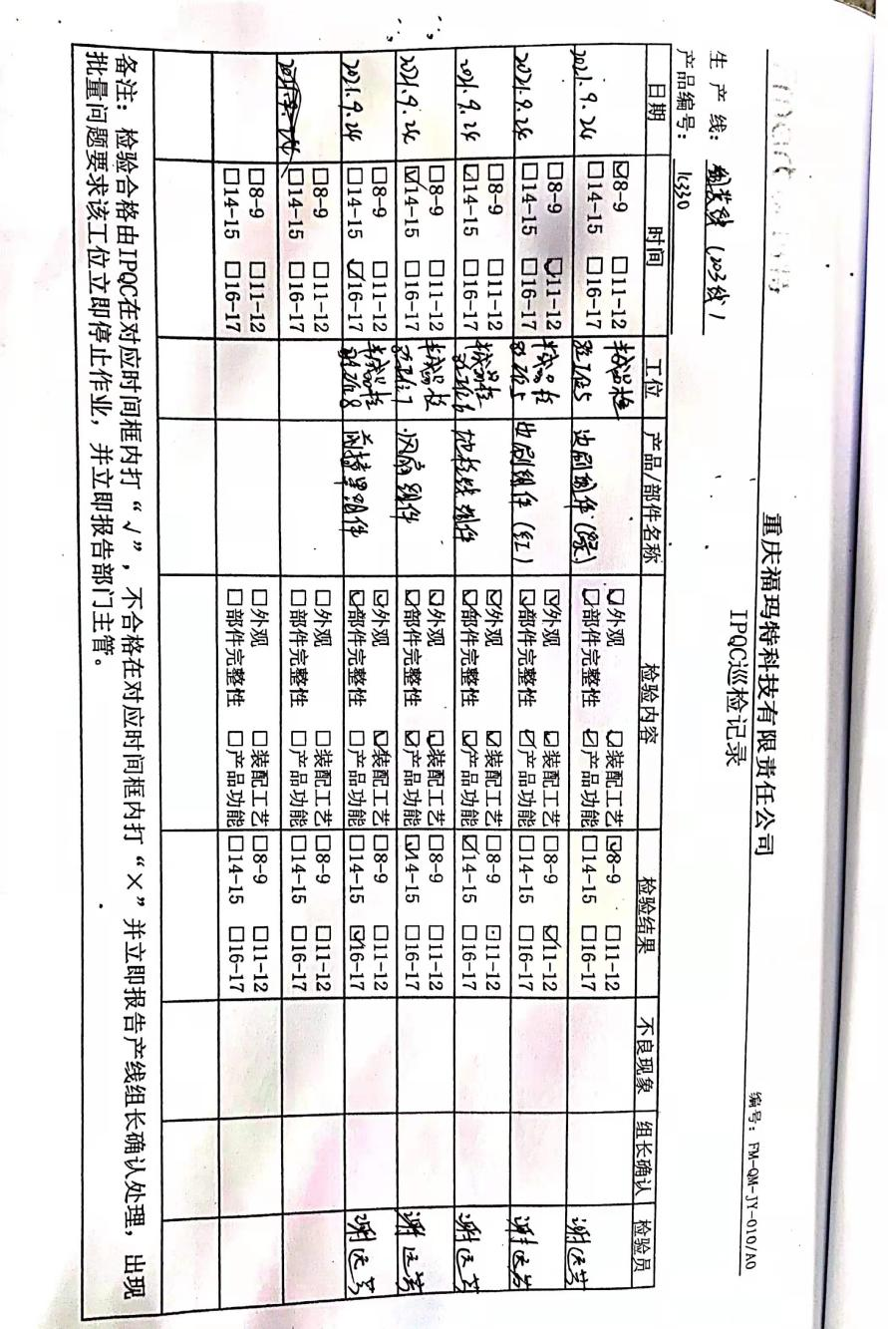  三、成品检验：依据《图纸》、《产品检验要求》及客户技术要求  产品：扫地机器人YZ-Q2S （外贸）  检验内容：（1）主机外观检查/清洁：无划痕、擦伤、干净。（2）跑机测试：设备正常工作、运转正常、各LED 指示灯正常等（3）电池、刮片、集尘盒、水箱等配件清单核查（4）出厂说明书......  质检人员：兰文娟 时间：2021-07-29  产品：扫地机器人YZ-Q2S （国内） 质检人员：兰文娟 时间：2021-10-11  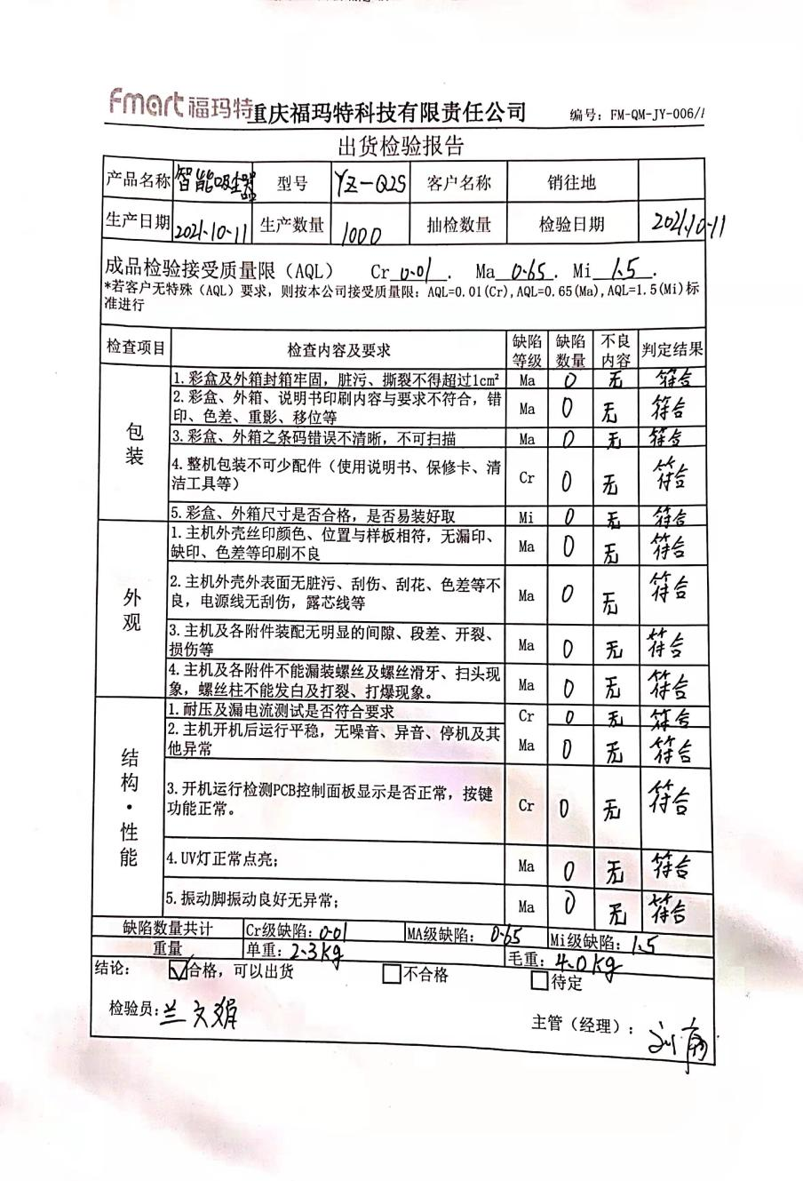  出厂时对扫地机的扭簧、防撞条、万向轮轴、外包装等进行检验。提供有跌落试验报告、盐水喷雾实验报告、高温实验报告、振动试验报告。  抽包装箱的跌落实验报告：见下  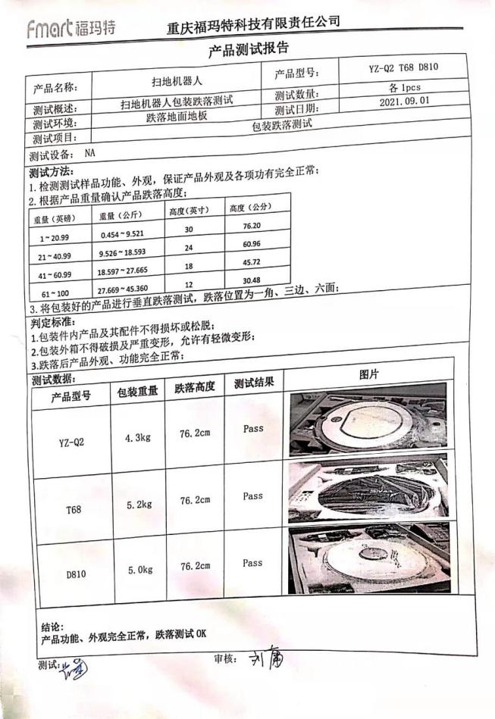  查见其他《成品检验记录》，均符合要求；公司的质量检验人员均有公司的授权。  查，产品委托检验情况：提供2021年7月由深圳市北测检测技术有限公司进行的三方委外检验报告。（见附加）检验结果：合格  查质量监督抽查，提供有重庆市市场监督管理局的抽检报告：  产品名称：智能吸尘器，检验类别：市级监督抽查。报告编号：2021-51ZD050214.  检验结论：合格 签发日期：2021年06月04日（详情见附件扫描件）。  产品交付过程中依据合同或订单的要求通过物流公司交付顾客，顾客在接收时按双方约定要求对产品进行验收，产品生产过程中未发生过大的质量问题，产品质量稳定，暂时没有接到顾客重大的质量投诉。  通过对以上质量检验记录的抽查及现场审核，产品实现过程的质量管理基本受控。 | 符合
不合格输出的控制 | Q8.7 | 公司制定《不合格品控制程序》明确了各类、各阶段的不合格的控制管控要求，并实施对不合格的处置方法选择、采取措施的程度取决于不合格的性质及其对产品的影响程度。公司编制了《不合格品控制程序》，对不合格品的控制及其职责、权限及要求进行了规定。  抽查《品质异常处置单》  日期：2021年9月14日  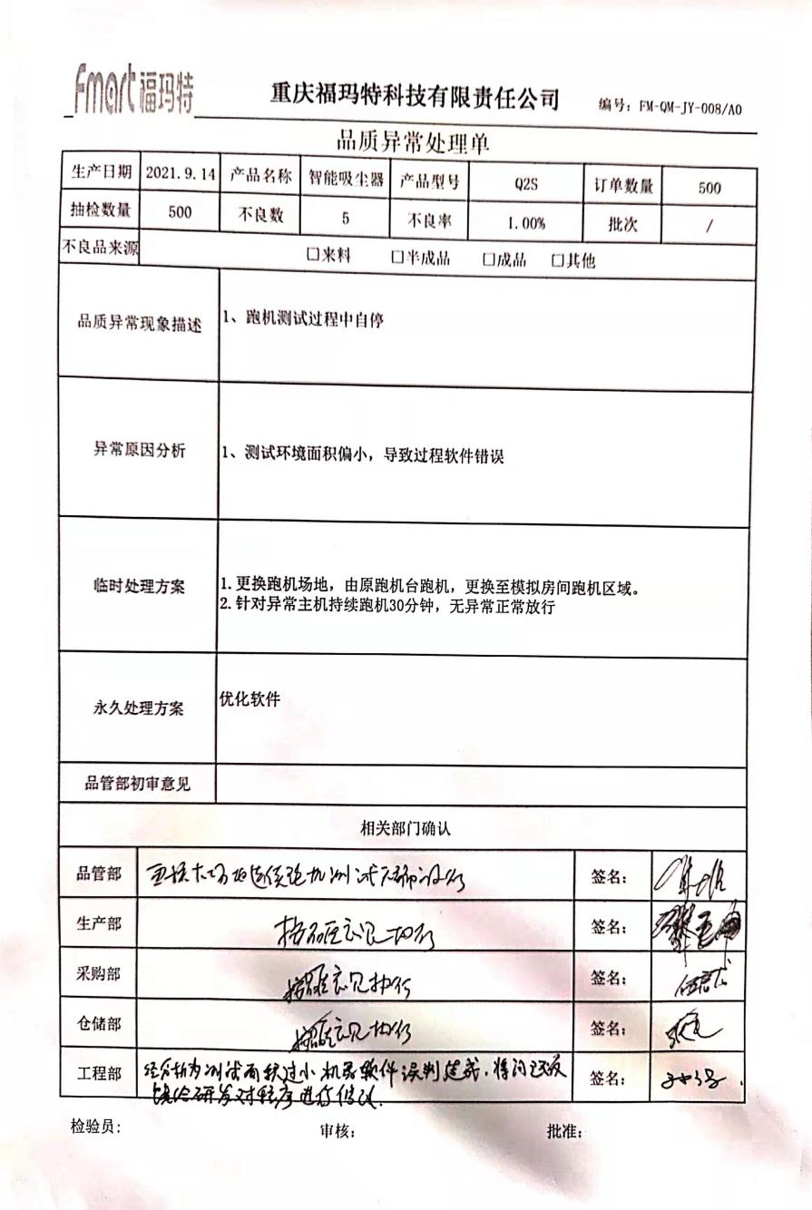  经查，该公司体系运行以来没发生对不合格品进行让步放行的情况，  部门对不合格品的性质、处理的措施及结论的结果进行了记录及保持。 | 符合
顾客满意 | 9.1.2 | 1、公司编制了《顾客满意度控制程序》，规定了监测、获取和利用顾客满意信息的方法。包括问卷调查，直接沟通、数据分析等。  2、公司主要通过日常口头交流、电话回访、定期发放《顾客满意程度调查表》等形式来收集了解顾客是否满意的信息。提供有《顾客满意度调查表》2021年8月的调查表共1份，回收1份 ，  --调查内容包括：质量、服务、交期、价格等.  ---客户对质量、服务、价格、交期等项都比较满意。  --统计分析结果：顾客满意度为98分（已实现既定目标）  公司负责人讲：通过本次对顾客进行满意度调查，从统计结果可以看出，顾客对公司的交货准时度及准确性等都比较满意。  公司现目前没有发生客户流失及客户重大质量投诉的现象。
不合格和纠正措施（含10.2.1和10.2.2） | 10.2 | 公司制定《纠正和预防措施控制程序》，实施纠正措施，消除不合格的原因，以防止其再发生。在程序文件中规定了对不合格品的处理要求，不合格品处理程序和机构健全。现场提供有不合格品处置单。  抽查《纠正和预防措施记录表》： 责任部门：生产部  不合格描述：2021.10.25生产现场检查发现，在生产现场部分员工未按要求佩戴帽子进行生产作业。  严重程度：一般  原因分析：工作人员工作疏忽及对生产管理制度的不熟悉。  处置结果：立即要求全体生产人员按生产制度要求着装作业，对相关人员进行教育培训。  措施实施验证：已经按纠正措施实施，并验证有效。  验证人：刘庸 2021.10.26  纠正措施实施基本有效。 | 符合
持续改进 | 10.3 | 公司主要按策划的质量手册、程序文件等实施运行，主要采用内审、管理评审、数据分析、纠正和预防措施、质量方针和目标等来实现对质量管理体系的改进，另外主要通过日常工作中发现的问题及时予以调整解决来实现。 | 符合

说明：不符合标注N
管理体系审核记录表
过程与活动、  抽样计划 | 涉及  条款 | 受审核部门：生产部 主管领导：张毛 陪同人员：刘治宇 | 判定
 |  | 审核员：张心 审核时间：2021年11月02日
 |  | 审核条款：见下
岗位/职责 /权限  #组织内的岗位设置如何？  职责和权限如何得到分派、沟通和理解？ | 5.3 | 查《岗位职责》，已经明确了生产部的岗位职责，具体为：  主要职责如下：  - 编制生产计划和监控其执行；  - 负责组织产能和生产的规划，包括生产计划、产能规划，合理安排生产节拍，均衡生产；  - 控制各生产车间的生产进度，确保交期满足销售需求；  - 对生产数据进行统计分析；  - 组织协调各相关部门解决生产过程中的各类异常情况，确保生产顺畅；负责召开生产协调会，负责督促生产班组按质、按量、近期完成生产任务；  - 参与产品实现的策划，负责生产程控，确保产品质量、生产环境符合客户及法律法规要求，对生 产过程进行监视和测量；  - 监督下属员工严格按作业程序规定进行操作；  。。。。  部门负责人熟悉本部门职责。 | 符合
质量目标及其实现的策划  （含6.2.1/6.2.2） | 6.2 | 查《部门质量目标分解表》该部门的质量目标及2021年1-2021年10月完成情况：  设备使用率96% 实测：96%  维修及时率96% 实测：100%  设备保养及时率96% 实测：100%  计划产量达成率96% 实测：100%  产品制程合格率97% 实测：97%  成品检验合格率99% 实测：100%  安全生产事故次数0 实测：零  质量目标缺乏指标实际完成的实证性资料，已跟负责人沟通。基本达到目标要求 | 符合
产品设计与开发 | 8.3 | 8.3不适用，自体系建立以来，公司所生产的产品均按客户（福玛特机器人科技股份有限公司，目前公司只为这一家客户提供产品）提供的图纸、软件、客户要求进行，不需要进一步细化顾客的要求，也无权修改要求，对产品的缺陷也不负责，整个生产过程不涉及设计新产品的内容 。8.3条款的不适用不影响组织提供满足客户要求及法律法规要求的责任。 | 符合
生产和服务提供的控制 | 8.5.1 | 公司制定了《生产和服务控制程序》明确了受控条件  1、查生产车间各工序(工位)均有正在生产的工艺文件、图纸、参数，均为现行有效的文件，受控标识清楚；  2、查生产车间及作业工位执行的作业指导书主要包括：《成品装配作业指导书》《功能测试作业指导书》《包装作业指导书》、图纸、设备操作规程等，均放置于工位附近，便于查阅对照。  3.现场查看：现场手动冲压机、电动起子、恒温焊台、热熔焊接机、全自动螺丝机等，生产相关设备工作正常，状态良好，无异常现象，符合产品的生产的条件及要求。  4.现场配置了相应的检测设备，主要为数字万用表、恒温恒湿试验箱、直流稳压电源、盐水喷雾试验箱、模拟运输试验台、带表卡尺、数字压差计、耐压测试仪、洛铁温度计等。  公司认证的范围为：智能家庭服务机器人的生产（特殊资质要求除外），公司生产产品主要为扫地机器人 。  5、现场观察产品工艺：  来料检验---组装---测试---成品检验---包装入库  关键过程：组装、测试  6、查看实施监视测量情况  出示：产品巡检、终检记录表  抽查：2021年8-10月产品检验记录表  内容包括：产品名称、检验要求、工序、检测手段、检验员等；  7、询问生产信息获得方式  出示：生产计划任务卡。  内容：项目名称、品名、型号、交期、数量、特殊备注等  一、查看现场：  生产现场正在生产产品：扫地机器人Q2S扫地机 、扫地机器人550WS、B66、D810 ，技术人员讲，几类产品的生产工艺一致，只是机器功能不太一样。  现场查工序操作情况  - 组装工序，正在进行万向轮啤压/地检线装配  产品：扫地机器人 型号：330系列通用(robot34)  依据：作业指导书、装配图  物料：万向轮、万向轮轴、地检插头线组、万向轮支架  设备：手啤机、润滑油/毛笔、静电手环  操作：1、将万向轮轴中段凹下处刷入润滑油，穿入万向轮，再放入万向轮支架凹处，并用啤机将万向轮啤压于万向轮支架胶件内部。  - 将1pcs尼龙垫圈穿入万向轮支架铁轴并压于底部，用毛笔沾上适量的润滑油均匀涂于支架包胶铁轴上。  - 按图方向装入底壳相对应位置，压到位后转动万向轮测试是否灵活。  - 将地检组件装入底壳相对应位置（地检长线装入底壳两边位置，短线装入底壳中间位置， 装入后两组红/黑线在中间位置，如图示操作）。。。。。。  主要工艺控制点：前轮要啤压到位不能松脱，万向轮装于底壳需压到位，并转动灵活。润滑油涂抹要均匀，不能堆积于铁轴上端。地检线组装时需分清对应方向，不能装错或反方向装配。  操作工：王荣平  2、组装工序：装左主动轮入底壳并打螺丝  产品：扫地机器人 型号：330系列通用（robot1）  依据：作业指导书、装配图  设备：电批、治具、静电手环  物料：DC插座/开关插头、螺丝、左主动轮  操作：1）取左主动轮，按照图示将主动轮装于底壳左边卡槽内，注意不要压线。2）将装好的主动轮用3pcs螺丝锁紧到位（电批刻度9，扭力1.8+/-0.2Kg.cm）。3）将电源开关/充电座组件，按照图方向装入到底壳相对应位置并压紧到位。4） 操作完成后自检OK放于下一道工序。。。。  主要工艺控制点：螺丝需打紧到位，不能有花头滑牙等现象。电源开关/充电座组件安装时方向需正确，不能装反。  操作工：周云义。  - 测试工序（半成品功能测试）  产品：扫地机器人 型号：robot3  依据：测试作业指导书  设备：人工测试  物料：19V电源适配器、340遥控器、回充座  操作：打开电源前按住机器的右碰撞2s左右语音会发出叮的一声进入测试模式，测试时注意4个LED是否都亮。用手依次按住左、左前、右前、右4个碰撞开关，“清扫”灯会亮，放开会熄灭，四个方向测试完成，“清扫”灯闪烁。如果测试左碰撞开关提示“电量低”，则先按不良处理，充电后再测试。将机器放测试桌上，机器向前行走，分别堵转左、右轮，两个轮子停止转动后，“清扫”灯闪烁。。。。。  主要工艺控制点：按测试要求进行测试，测试时注意4个LED是否全亮，若机器反应与测试要求不一致为不良，镍氢电池机种使用24V适配器，锂电池机种使用19V适配器进行测试。  操作人员：周晓桐  4、测试工序（红外接收头测试）  产品：扫地机器人 型号：robot3  依据：测试作业指导书  设备：人工测试。  操作：使用遥控器上、下、左、右、回充、自动测试机器接收头,正常时有“咚”声音,LED灯会亮灯。  主要工艺控制点：响声正常、指示灯正常，达到技术要求。  操作人员：陈品蓉  产品交付过程中依据合同或订单的要求在顾客处进行交付，公司对产品严格检验合格后再进行交付，顾客在接收时进行验收，产品生产过程中未发生过大的质量问题，公司有专门的售后团队对客户提出的问询、投诉进行回复，目前产品质量稳定，暂时没有接到顾客重大的质量投诉。  整个过程基本受控； | 符合
标识及可追溯性 | 8.5.2 | 公司质量体系对产品、检验状态进行了规定，标识的方法采用标牌、记录等。  - 现场观察：原材料采用标示卡或原包装，注明“材料名称”、“材料规格”“供应商”等内容；  - 生产过程用采用检验记录进行标识；检验记录上有检验工序、检验人员、检验内容、检验结果等，可以起到追溯性的作用。  - 产品检验状态采用：合格、不合格标识；审核员在生产现场查见，不合格品堆放区域未见不合格品标识。  - 产品包装上有序列号，产地、品名、生产批次等信息，能做到追溯的目的。  不符合GB/T19001-2016 标准8.5.2条款。 | N
总则 | 9.1.1 | 对整个质量管理体系过程进行的监视和测量，主要通过内审、管理评审对生产过程进行监视，通过质量目标的定期考核对目标完成情况进行监测，产品生产过程中主要通过操作人员自检，专职检验员对产品进行复检分析，抽检等进行控制，详见检查记录。通过日常与顾客沟通，反馈问题等来实现对整体情况的掌控，对日常发现的问进行改进等。 | 符合

说明：不符合标注N

